○横浜市印鑑条例施行規則
昭和52年７月25日
規則第96号
注 平成２年３月から改正経過を注記した。
横浜市印鑑条例施行規則をここに公布する。
横浜市印鑑条例施行規則
（趣旨）
第１条 この規則は、横浜市印鑑条例（昭和52年３月横浜市条例第23号。以下「条例」という。）の施行に関し必要な事項を定めるものとする。
（印鑑登録申請書等）
第２条 条例第３条の規定による印鑑の登録の申請は、印鑑登録申請書（第１号様式）によってするものとする。
（平６規則109・平24規則68・一部改正）
第３条 削除
（令７規則98）
（回答書の提出期限）
第４条 条例第４条第２項に規定する規則で定める期限は、照会を行う文書の発送の日から起算して30日以内とする。
（平18規則109・一部改正）
（免許証等の要件）
第５条 条例第４条第３項第１号に規定する規則で定める要件は、次のとおりとする。
(1) 写真が貼付されていること。
(2) 写真に浮出プレス又は職印、割印等による契印等の改ざんの防止のための措置がとられていること。
(3) 有効期間又は有効期限の定めがあるものについては、その有効期間内又は有効期限までのものであること。
（平12規則７・平24規則68・一部改正）
（登録申請意思の保証）
第６条 条例第４条第３項第２号の規定による保証は、印鑑登録申請書の保証書欄にするものとする。
２ 前項の保証書に押印する印鑑は、登録されている印鑑でなければならない。この場合において、当該印鑑が横浜市以外で登録されているものであるときは、発行後３箇月以内の印鑑登録証明書を添えなければならない。
（平３規則110・一部改正）
（印鑑登録原票）
第７条 条例第６条第１項に規定する印鑑登録原票であって、印影を登録するものの様式は、第３号様式とする。
（平３規則110・平18規則109・一部改正）
（印鑑登録証）
第８条 条例第７条に規定する印鑑登録証の様式は、第４号様式とする。
（平18規則109・一部改正）
（印鑑登録証引替交付申請書等）
第９条 条例第９条第１項の規定による印鑑登録証の引替交付の申請、条例第10条の規定による印鑑登録証の亡失等の届出、条例第12条第１項の規定による印鑑の登録の廃止申請及び条例第12条第２項の規定による登録されている印鑑の亡夫の届出は、／印鑑登録証引替交付申請書／印鑑登録証亡失等届出書／印鑑登録廃止申請書／登録印鑑亡失届出書（第５号様式）によってするものとする。
（平７規則117・平18規則109・一部改正）
（印鑑登録原票記載事項変更届出書）
第10条 条例第11条第１項の規定による印鑑登録原票の登録事項変更の届出は、印鑑登録原票記載事項変更届出書（第６号様式）によってするものとする。
（平７規則117・旧第11条繰上・一部改正、平18規則109・一部改正）
（除印鑑登録原票）
第11条 区長は、条例第14条の規定により印鑑登録原票を消除し、又は条例第16条の規定により印鑑登録原票を再製した場合は、当該消除し、又は廃止した印鑑登録原票を除印鑑登録原票とするものとする。
（平７規則117・旧第12条繰上）
（印鑑登録証明書交付申請書）
第12条 条例第17条第１項及び第２項の規定による印鑑登録証明書の交付申請は、印鑑登録証明書交付申請書（第７号様式）によってするものとする。
（平７規則117・旧第13条繰上・一部改正、平18規則109・平29規則４・一部改正）
（委任の旨を証する書面）
第13条 条例第20条に規定する委任の旨を証する書面は、次のいずれかとする。
(1) 委任状
(2) 本人が第三者を代理人として選任し、印鑑の登録申請等の権限を授与した旨を記載した区長あての書面
２ 前項の委任の旨を証する書面に押印する印鑑は、次のとおりとする。
(1) 条例第３条の規定による印鑑の登録の申請及び条例第４条第２項の規定による回答書の持参を代理人により行う場合の委任の旨を証する書面にあっては、当該登録を受けようとする印鑑
(2) 条例第９条第１項の規定による印鑑登録証の引替交付の申請、条例第10条の規定による印鑑登録証の亡失等の届出、条例第11条第１項の規定による印鑑登録原票の登録事項変更の届出及び条例第12条第１項の規定による印鑑の登録の廃止申請を代理人により行う場合の委任の旨を証する書面にあっては、当該登録されている印鑑
（平７規則117・旧第15条繰上、令７規則98・旧第14条繰上）
（委任）
第14条 この規則の施行に関し必要な事項は、市民局長が定める。
（平４規則62・一部改正、平７規則117・旧第16条繰上、平18規則84・平22規則29・一部改正、令７規則98・旧第15条繰上）
附 則
（施行期日）
１ この規則は、昭和52年10月１日から施行する。
（横浜市印鑑条例施行規則の廃止）
２ 横浜市印鑑条例施行規則（昭和40年３月横浜市規則第17号）は、廃止する。
（経過措置）
３ この規則の施行の際現に横浜市印鑑条例（昭和39年12月横浜市条例第108号）及び前項の規定による廃止前の横浜市印鑑条例施行規則（以下「旧規則」という。）の規定に基づき印鑑の登録を受けている者については、条例及びこの規則の規定に基づき新たに印鑑の登録を受けるまでは、旧規則の規定は、昭和53年９月30日までに限り、なおその効力を有する。
（切替えの申請）
４ 条例附則第４項に規定する規則で定める切替えの申請は、申請者が自ら切替えを受けようとする印鑑を持参し、別に定める印鑑登録切替申請書を住所地を所管する区長に提出してするものとする。この場合において、申請者が疾病その他やむを得ない事由により自ら申請できないときは、委任の旨を証する書面を添えて代理人に申請させることができる。
附 則（平成２年３月規則第16号）
この規則は、平成２年４月１日から施行する。
附 則（平成３年12号月規則第110号）
（施行期日）
１ この規則は、平成４年１月４日から施行する。
（経過措置）
２ この規則による改正前の横浜市印鑑条例施行規則（以下「旧規則」という。）第３条の規定による照会書で、この規則の施行の際現に横浜市印鑑条例（昭和52年３月横浜市条例第23号）第４条第２項又は第13条の規定による照会中のものは、この規則による改正後の横浜市印鑑条例施行規則（以下「新規則」という。）第３条の規定による照会書とみなす。
３ この規則の施行の際現に旧規則第７条の規定により作成されている印鑑登録原票は、新規則第７条の規定により作成されている印鑑登録原票とみなす。
４ この規則の施行の際現に旧規則第８条の規定により交付されている印鑑登録証（以下「旧登録証」という。）は、新規則第８条の規定による印鑑登録証（以下「新登録証」という。）とみなす。
５ 前項の規定により新規則第８条の規定による印鑑登録証とみなされた旧登録証は、住所地を所管する区長に印鑑登録証明書の交付申請をしたとき、又は印鑑登録証交換申出書（附則様式）に旧登録証を添えて提出したときに、新登録証と交換するものとする。

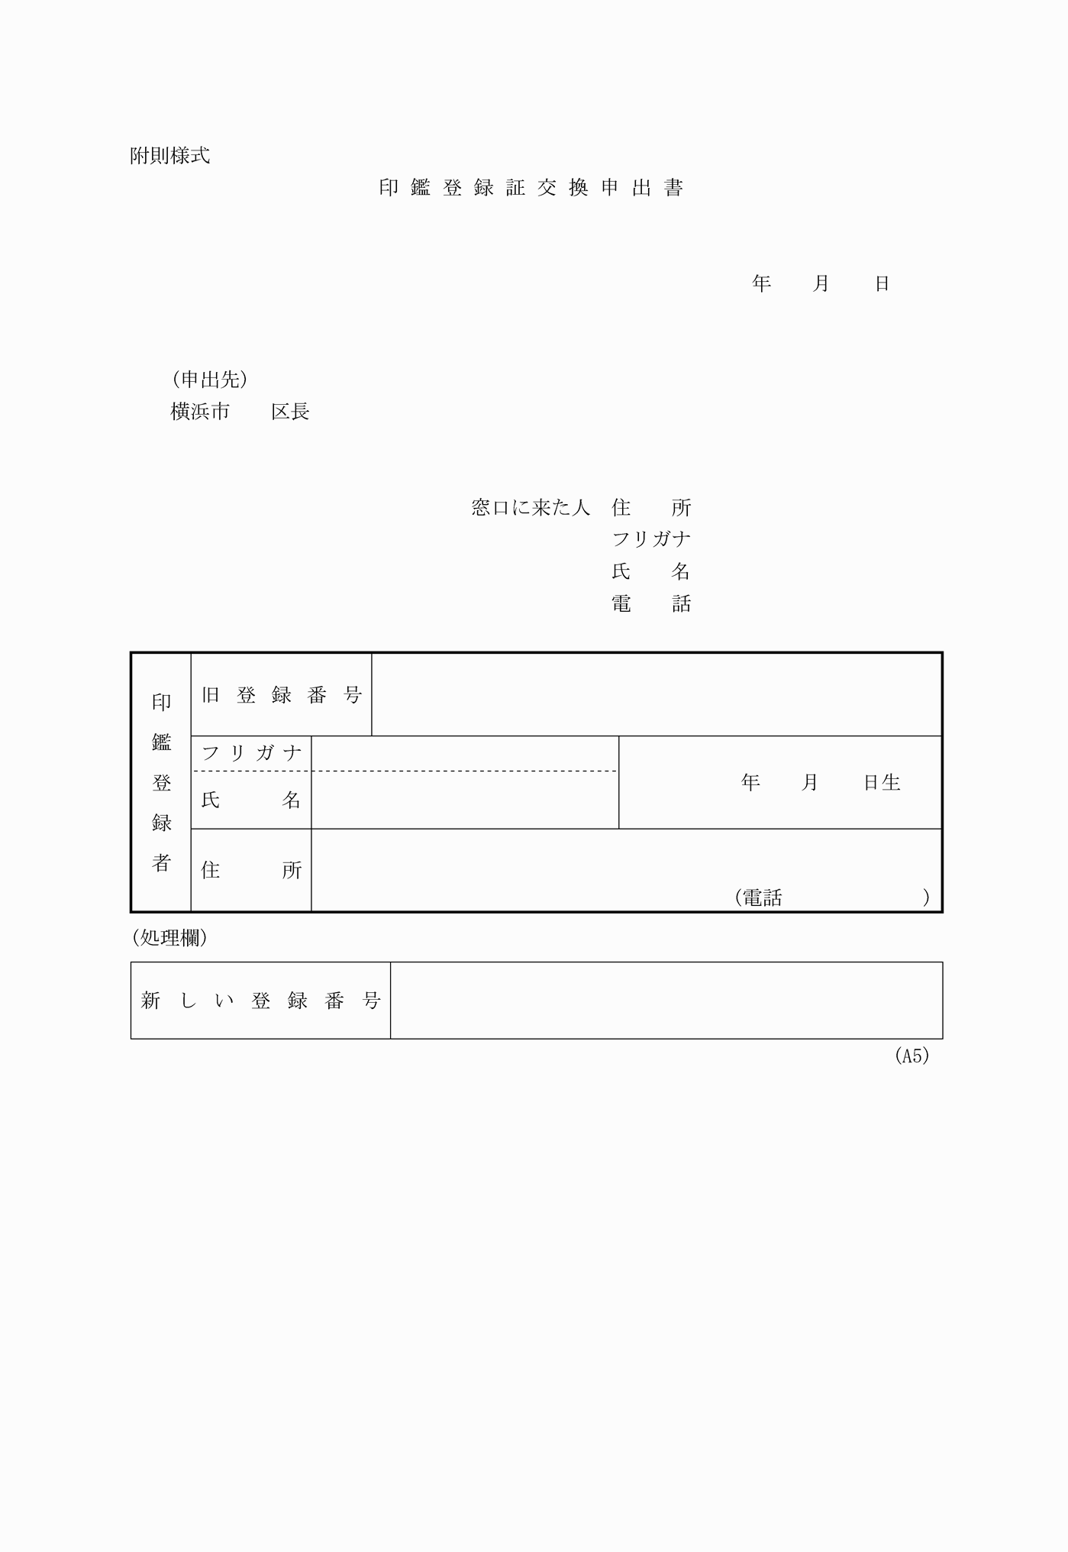

附 則（平成４年６月規則第62号） 抄
（施行期日）
１ この規則は、公布の日から施行する。
附 則（平成６年11月規則第109号） 抄
（施行期日）
１ この規則は、平成６年11月６日から施行する。
附 則（平成７年10月規則第117号）
（施行期日）
１ この規則は、平成７年11月１日から施行する。
（経過措置）
２ この規則の施行の際現にこの規則による改正前の横浜市印鑑条例施行規則及び横浜市印鑑条例施行規則の一部を改正する規則の規定により作成されている様式書類は、この規則の施行の日から１年間は、適宜修正の上使用することができる。
附 則（平成12年３月規則第７号）
（施行期日）
１ この規則は、平成12年４月１日から施行する。
（経過措置）
２ この規則の施行の際現にこの規則による改正前の横浜市印鑑条例施行規則及び横浜市印鑑条例施行規則の一部を改正する規則の規定により作成されている様式書類は、なお当分の間、適宜修正の上使用することができる。
附 則（平成17年１月規則第５号）
（施行期日）
１ この規則は、平成17年３月１日から施行する。
（経過措置）
２ この規則の施行の際現にこの規則による改正前の横浜市印鑑条例施行規則及び横浜市印鑑条例施行規則の一部を改正する規則の規定により作成されている様式書類は、なお当分の間、適宜修正の上使用することができる。
附 則（平成18年３月規則第84号）抄
（施行期日）
１ この規則は、平成18年４月１日から施行する。
（経過措置）
５ この規則の施行の際現に決裁処理の過程にある事案の処理については、なお従前の例による。
附 則（平成18年６月規則第100号）
（施行期日）
１ この規則は、平成18年７月１日から施行する。
（経過措置）
２ この規則の施行の際現にこの規則による改正前の横浜市印鑑条例施行規則の規定により作成されている様式書類は、なお当分の間、使用することができる。
附 則（平成18年８月規則第109号）
（施行期日）
１ この規則は、平成18年８月７日から施行する。
（経過措置）
２ この規則による改正前の横浜市印鑑条例施行規則第３条の規定による照会書で、この規則の施行の際現に横浜市印鑑条例（昭和52年３月横浜市条例第23号）第４条第２項又は第13条の規定による照会中のものは、この規則による改正後の横浜市印鑑条例施行規則第３条の規定による照会を行う文書とみなす。
附 則（平成22年３月規則第29号）抄
（施行期日）
１ この規則は、平成22年４月１日から施行する。
（経過措置）
６ この規則の施行の際現に決裁処理の過程にある事案の処理については、なお従前の例による。
附 則（平成24年７月規則第68号） 抄
（施行期日）
１ この規則は、平成24年７月９日から施行する。
附 則（平成29年１月規則第４号）
（施行期日）
１ この規則は、平成29年１月23日から施行する。
（経過措置）
２ この規則の施行の際現にこの規則による改正前の横浜市印鑑条例施行規則の規定により作成されている様式書類は、なお当分の間、適宜修正の上使用することができる。
附 則（令和元年11月規則第36号）
この規則は、公布の日から施行する。
附 則（令和３年９月規則第60号）
（施行期日）
１ この規則は、公布の日から施行する。
（経過措置）
２ この規則の施行の際現にこの規則による改正前のそれぞれの規則の規定により作成されている様式書類は、なお当分の間、適宜修正の上使用することができる。
附 則（令和７年12月規則第98号）
この規則は、令和８年１月５日から施行する。

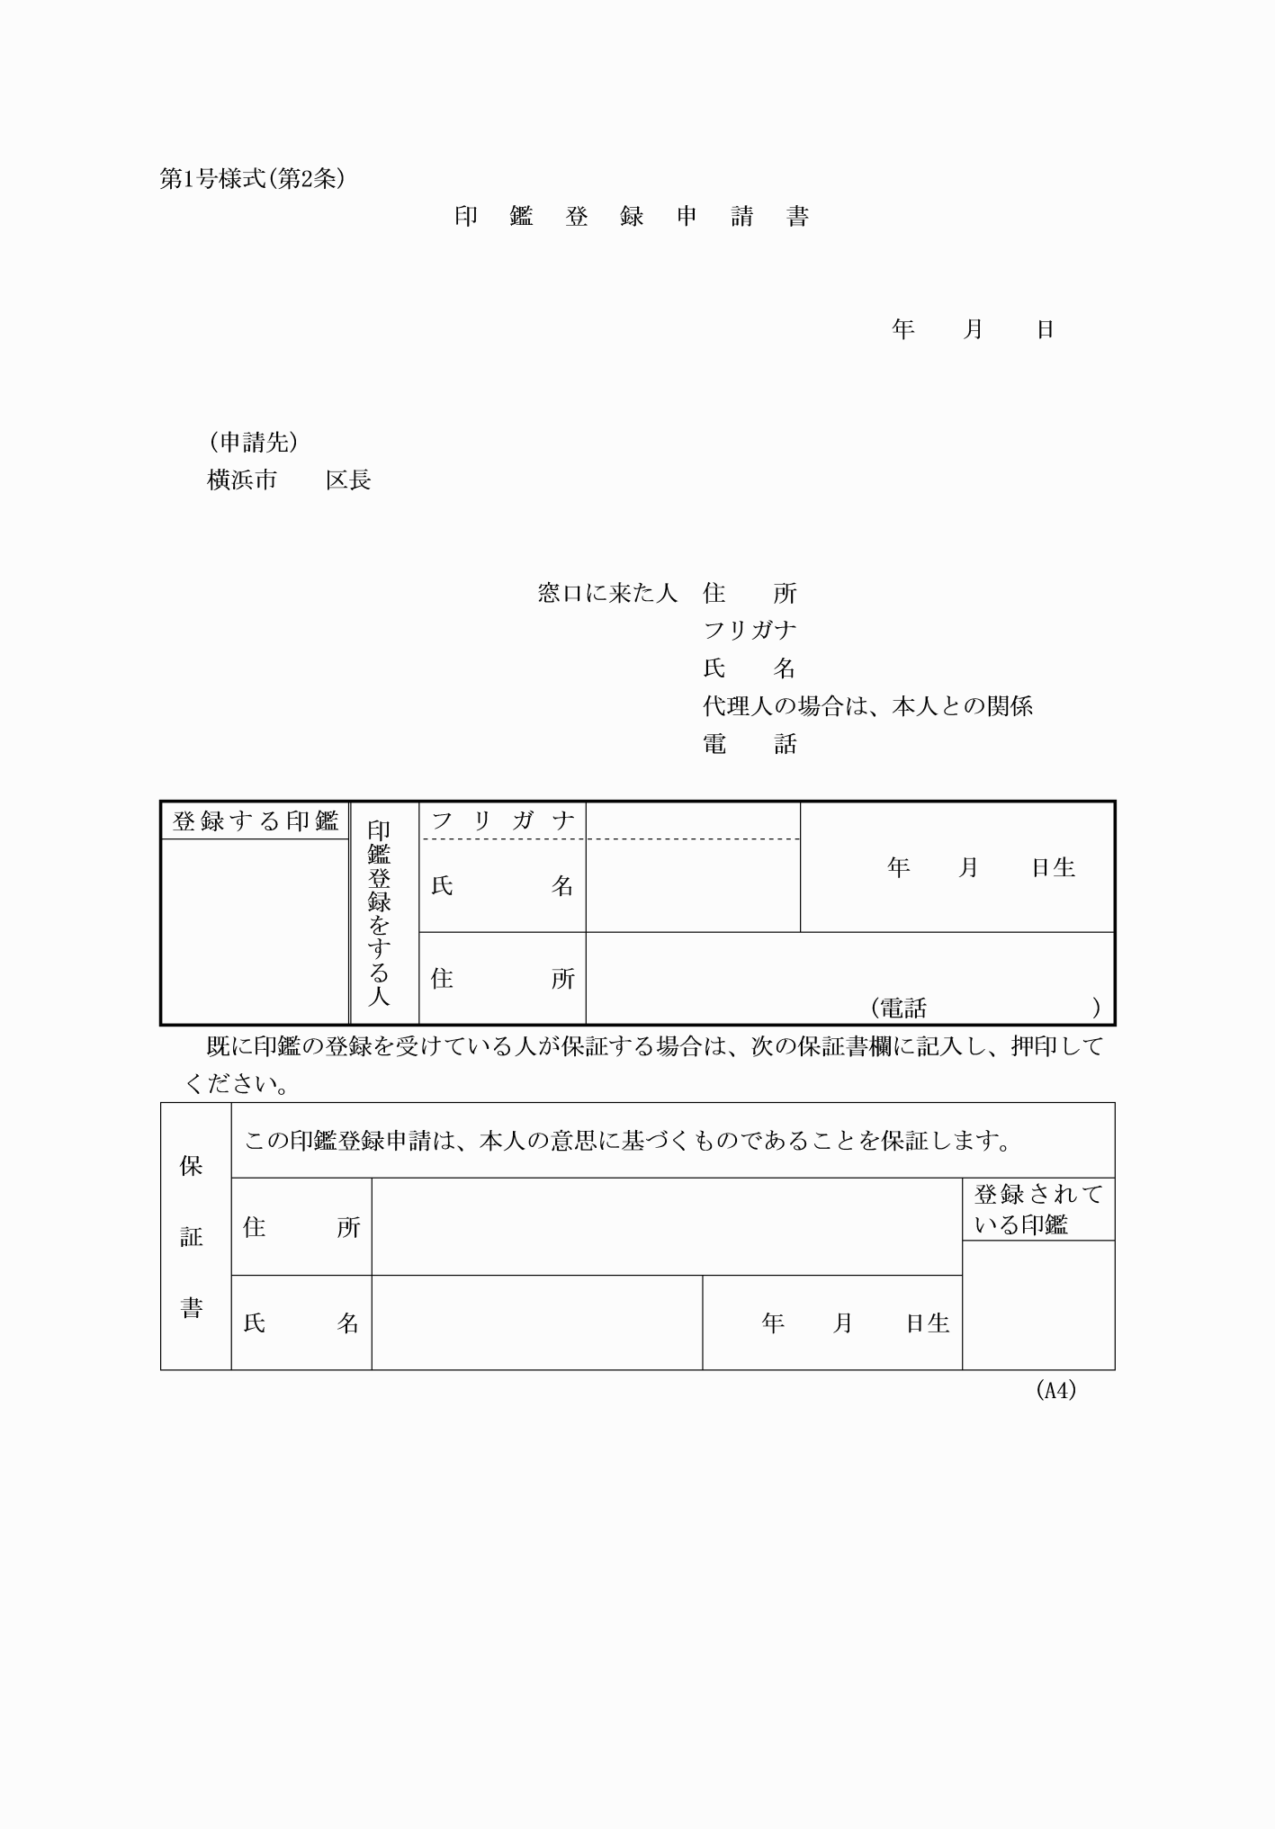

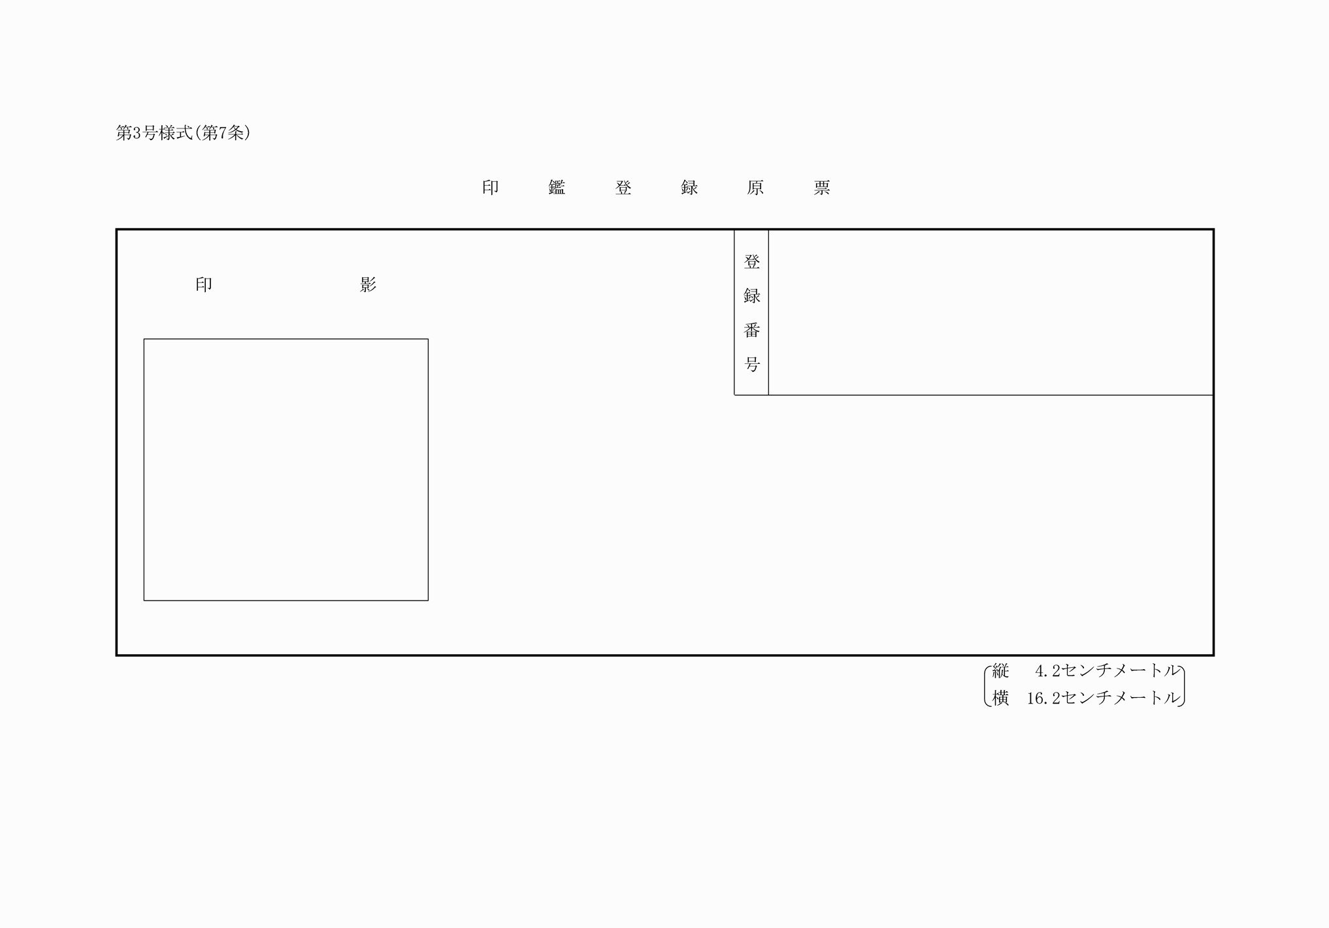

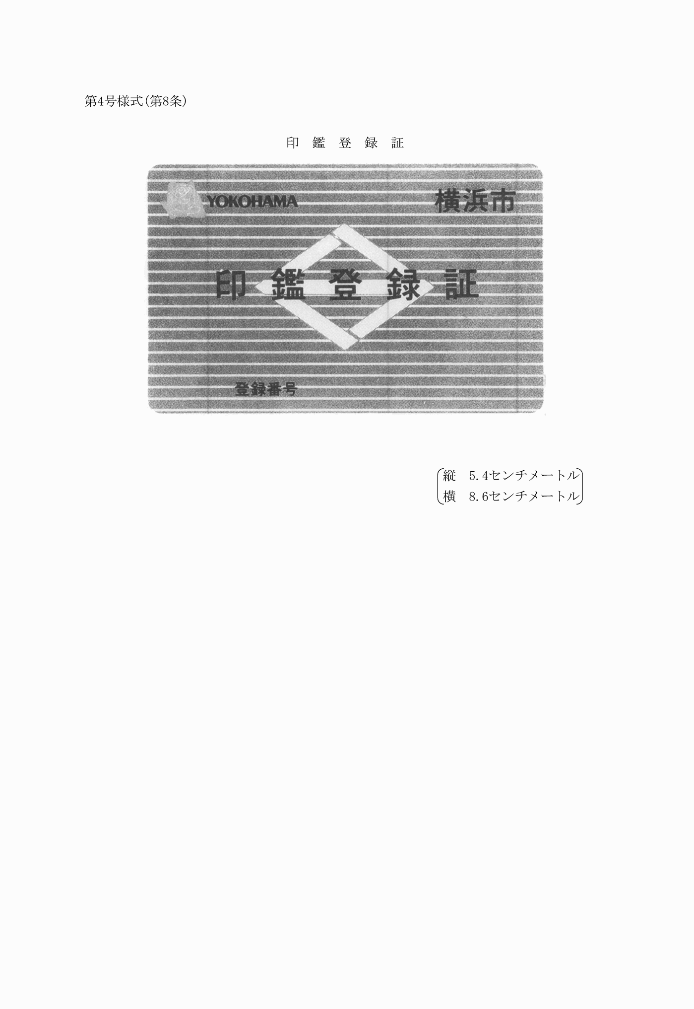

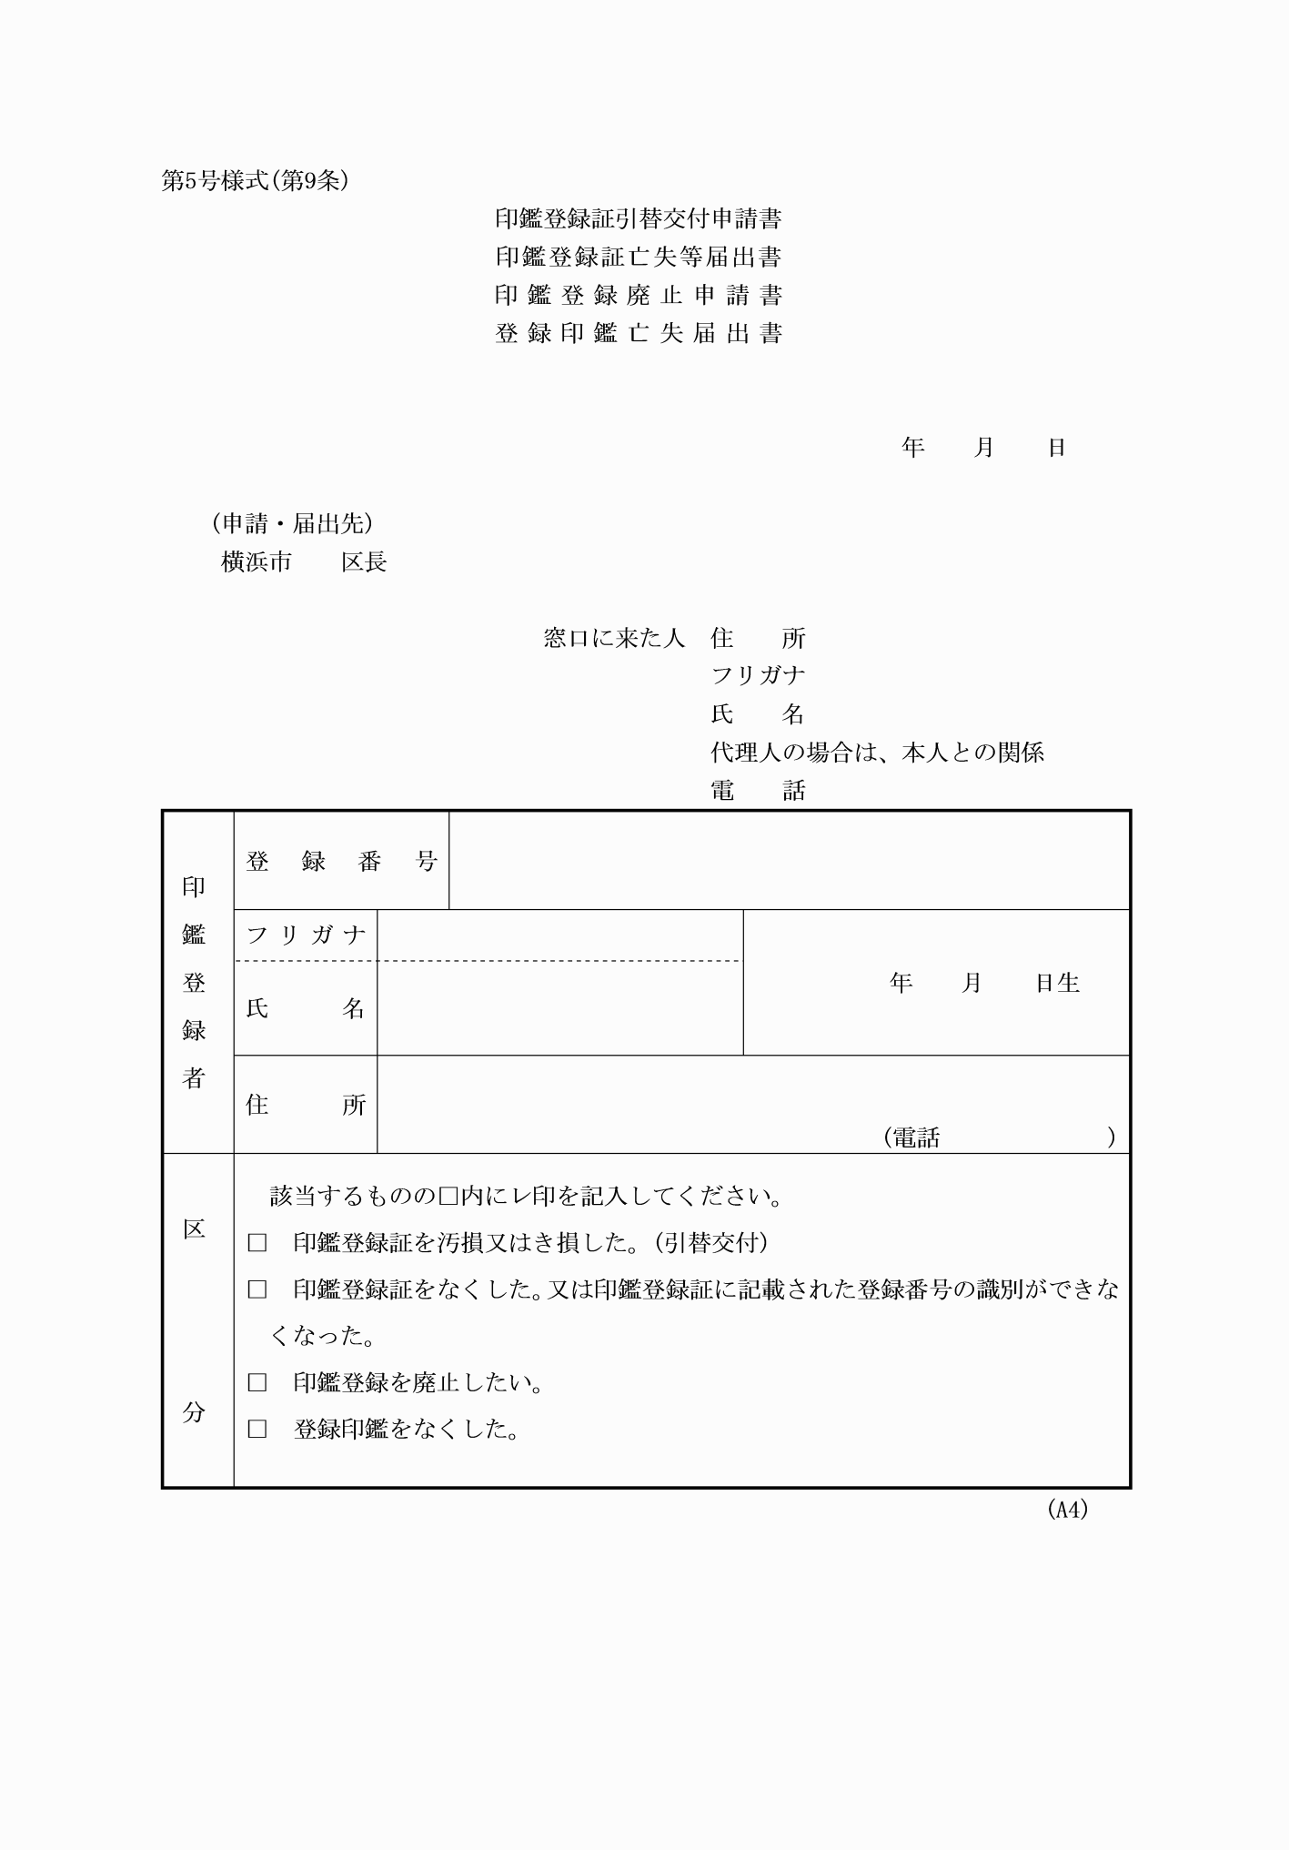

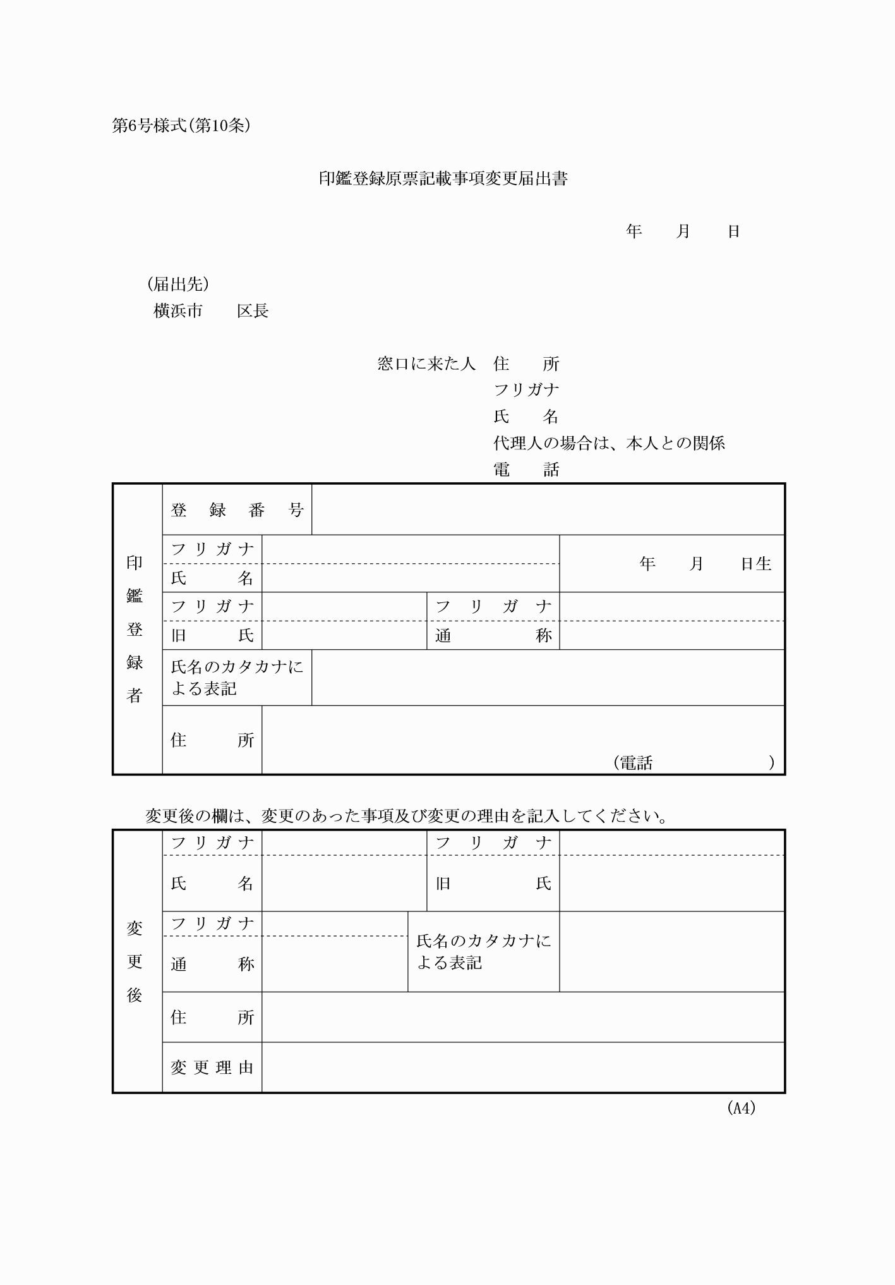

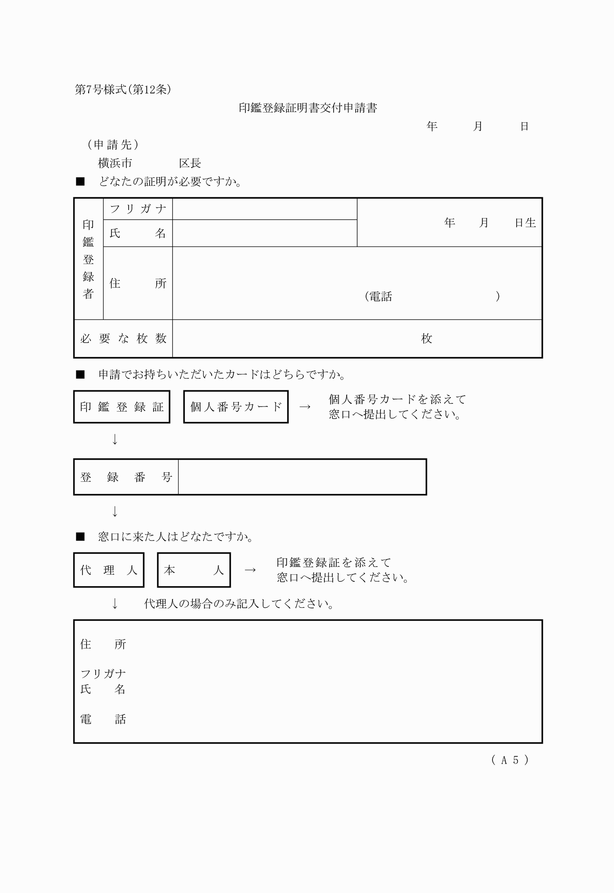

附則様式
（平７規則117・全改、平12規則７・平17規則５・一部改正）
第１号様式（第２条）
（平７規則117・全改、平12規則７・平17規則５・令３規則60・一部改正）
第２号様式 削除
（令７規則98）
第３号様式（第７条）
（平３規則110・全改、平18規則109・旧第４号様式繰上）
第４号様式（第８条）
（平３規則110・全改、平18規則109・旧第５号様式繰上）
第５号様式（第９条）
（平７規則117・全改、平12規則７・平17規則５・一部改正、平18規則109・旧第６号様式繰上、令３規則60・一部改正）
第６号様式（第10条）
（平７規則117・全改、平12規則７・平17規則５・一部改正、平18規則109・旧第７号様式繰上、平24規則68・令元規則36・令３規則60・一部改正）
第７号様式（第12条）
（平29規則４・全改）

